DIE KUNST DES DEKANTIERENS

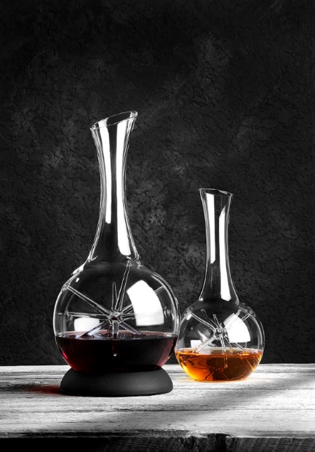
STAR
Der Dekanter „Star“ vereint die Ästhetik eines Unikats mit der Funktionalität eines professionellen Handwerkzeugs für den vinophilen Genuss. Jede Karaffe wird durch ihren individuellen Stern zum Unikat. In unserer uniformen Welt ist das Luxus pur, denn kein „Star“ gleicht dem anderen.

Durch die filigranen Strahlen des zentralen Sterns wird der nötige Sauerstoff auf eine sehr weiche Weise innerhalb des Weines implantiert und der servierte Wein auf eine einmalig sanfte Art zur Weiterentwicklung animiert. Während des Schwenkvorgangs wird schonend ein feiner Sauerstofffilm unter den Wein gehoben und in ihm integriert. Dieser sorgt dafür, dass sich der Wein aus sich selbst heraus und nicht nur, wie bei anderen Karaffen, an der Oberfläche zu entwickeln beginnt.
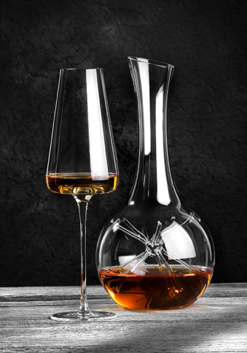
Silvio Nitzsche
WEIN | KULTUR | BAR Dresden

„Star“ - Mini
Der kleinere „Star“ eignet sich speziell für das Dekantieren von offenen Weinen oder kleinen Flaschen. Die ideale Füllmenge, um maximalen Sauerstoffkontakt zu garantieren beträgt 0,375 Liter. Die reduzierte Größe bietet die Möglichkeit, Weißweine zu dekantieren und dennoch in Weinkühlern zu temperieren. Auch für Dessertwein und die Inszenierung von innovativen High End Cocktails, aromatisierten Spirituosen bis hin zu exotischen Säften und vielem mehr ist dieses einzigartige Produkt geeignet.

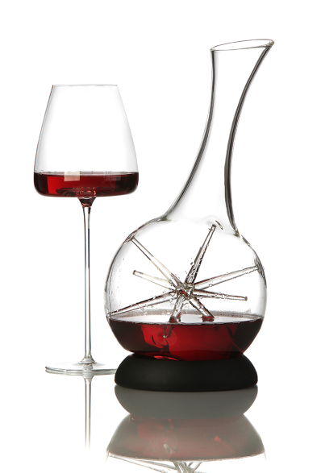
„STAR“
Der große „Star“ verfügt über eine Griffmulde im Boden, welche zum einen die Verwirbelung während des Befüllens und Schwenkens verbessert. Zum anderen sorgt sie für gutes Handling und einen sicheren Halt beim Servieren des Weins. Ein beigepackter Ring aus schwarzem Silikon bietet eine ansprechende Basis und erlaubt zudem die schräge Positionierung.

Mehr Informationen:

WWW.ZIEHER.COM

WWW.ZIEHER-SELECTION.COM

